১০০ প্রশ্নোত্তরে মুজিব শতবর্ষ ও বঙ্গবন্ধু
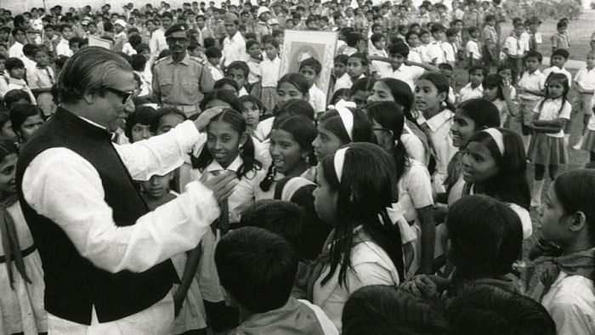
জাতির পিতা বঙ্গবন্ধুর জন্মশতবর্ষের ক্ষণগণনা শুরু হয়েছে তাঁর স্বদেশ প্রত্যাবর্তনের দিন ১০ জানুয়ারি থেকে। প্রধানমন্ত্রী ঘোষণা দিয়েছেন ১৭ মার্চ ২০২০ থেকে। ১৭ মার্চ ২০২১, অর্থাৎ জাতির পিতার এক জন্মদিন থেকে আরেক জন্মদিন পর্যন্ত বছরটি উদ্‌যাপিত হবে মুজিব বর্ষ হিসেবে। চাকরী প্রত্যাশীদের জন্য মুজিব শতবর্ষ ও বঙ্গবন্ধুকে নিয়ে ১০০ প্রশ্নোত্তর।
১। ‘মুজিব বর্ষ’ কী?
উত্তর: বঙ্গবন্ধু শেখ মুজিবুর রহমানের জন্মশতবার্ষিকী (জন্ম ১৭ মার্চ ১৯২০)।
২। মুজিব বর্ষের সময়কাল কত?
উত্তর: ১৭ মার্চ ২০২০—১৭ মার্চ ২০২১।
৩। ‘মুজিব বর্ষ’ ঘোষণা করেন কে?
উত্তর: প্রধানমন্ত্রী শেখ হাসিনা।
৪। মুজিব বর্ষের ক্ষণগণনা শুরু হয় কবে?
উত্তর: ১০ জানুয়ারি ২০২০ থেকে।
৫। মুজিব বর্ষের ক্ষণগণনা অনুষ্ঠান কোথায় অনুষ্ঠিত হয়?
উত্তর: তেজগাঁও পুরাতন বিমানবন্দর, ঢাকা।
৬। তেজগাঁও পুরাতন বিমানবন্দরে মুজিব বর্ষের ক্ষণগণনা উদ্বোধন করেন কে?
উত্তর: প্রধানমন্ত্রী শেখ হাসিনা।
৭। মুজিব বর্ষ উপলক্ষে ওয়েবসাইট তৈরি করেছে কোন প্রতিষ্ঠান/সরকারের কোন বিভাগ?
উত্তর: সরকারের তথ্য ও যোগাযোগপ্রযুক্তি বিভাগ।
৮। মুজিব বর্ষ উদ্যাপনে সরকারের তথ্য ও যোগাযোগপ্রযুক্তি বিভাগের তৈরি ওয়েবসাইটের নাম কী?
উত্তর: www.mujib100.gov.bd
৯। মুজিব বর্ষের লোগোর ডিজাইনার কে?
উত্তর: সব্যসাচী হাজরা।
১০। কে কবে মুজিব বর্ষের লোগো উন্মোচন করেন?
উত্তর: প্রধানমন্ত্রী শেখ হাসিনা, ১০ জানুয়ারি ২০২০।
১১। মুজিব বর্ষের উদ্বোধন করা হবে কবে?
উত্তর: ১৭ মার্চ ২০২০ (জাতীয় প্যারেড স্কয়ারে)।
১২। ইউনেসকোর কততম সাধারণ অধিবেশনে বঙ্গবন্ধুর জন্মশতবার্ষিকী পালনের সিদ্ধান্ত গৃহীত হয়?
উত্তর: ৪০তম।
১৩। ‘মুজিব বর্ষ’ উপলক্ষে কত তারিখকে বিমা দিবস হিসেবে ঘোষণা করা হয়?
উত্তর: ১ মার্চ।
১৪। বঙ্গবন্ধুর জন্মশতবার্ষিকী উপলক্ষে বাংলাদেশ ব্যাংক কতটি স্মারক মুদ্রা প্রকাশ করবে?
উত্তর: চারটি (একটি স্বর্ণমুদ্রা, একটি স্মারক মুদ্রা, ১০০ টাকা মূল্যমানের একটি স্মারক নোট ও ২০০ টাকা মূল্যমানের স্মারক নোট)।
১৫। ‘মুজিব বর্ষ’ উপলক্ষে ঢাকা বিশ্ববিদ্যালয়ে বিশেষ সমাবর্তন অনুষ্ঠিত হ্য়ওয়ার কথা ছিল কবে?
উত্তর: ৫ সেপ্টেম্বর ২০২০।
১৬। ‘মুজিব বর্ষে’ ঢাকা বিশ্ববিদ্যালয়ে বিশেষ সমাবর্তনে সমাবর্তন বক্তা হিসেবে উপস্থিত থাকার কথা ছিল কার?
উত্তর: নোবেল বিজয়ী বাঙালি অর্থনীতিবিদ অভিজিৎ বিনায়ক বন্দ্যোপাধ্যায়।

